Bahnstrecke Berlin–Dresden–Prag: heute, morgen, übermorgen – Wildauer Verkehrswissenschaftliches Kolloquium und VDEI-Expertenforum am 19. April
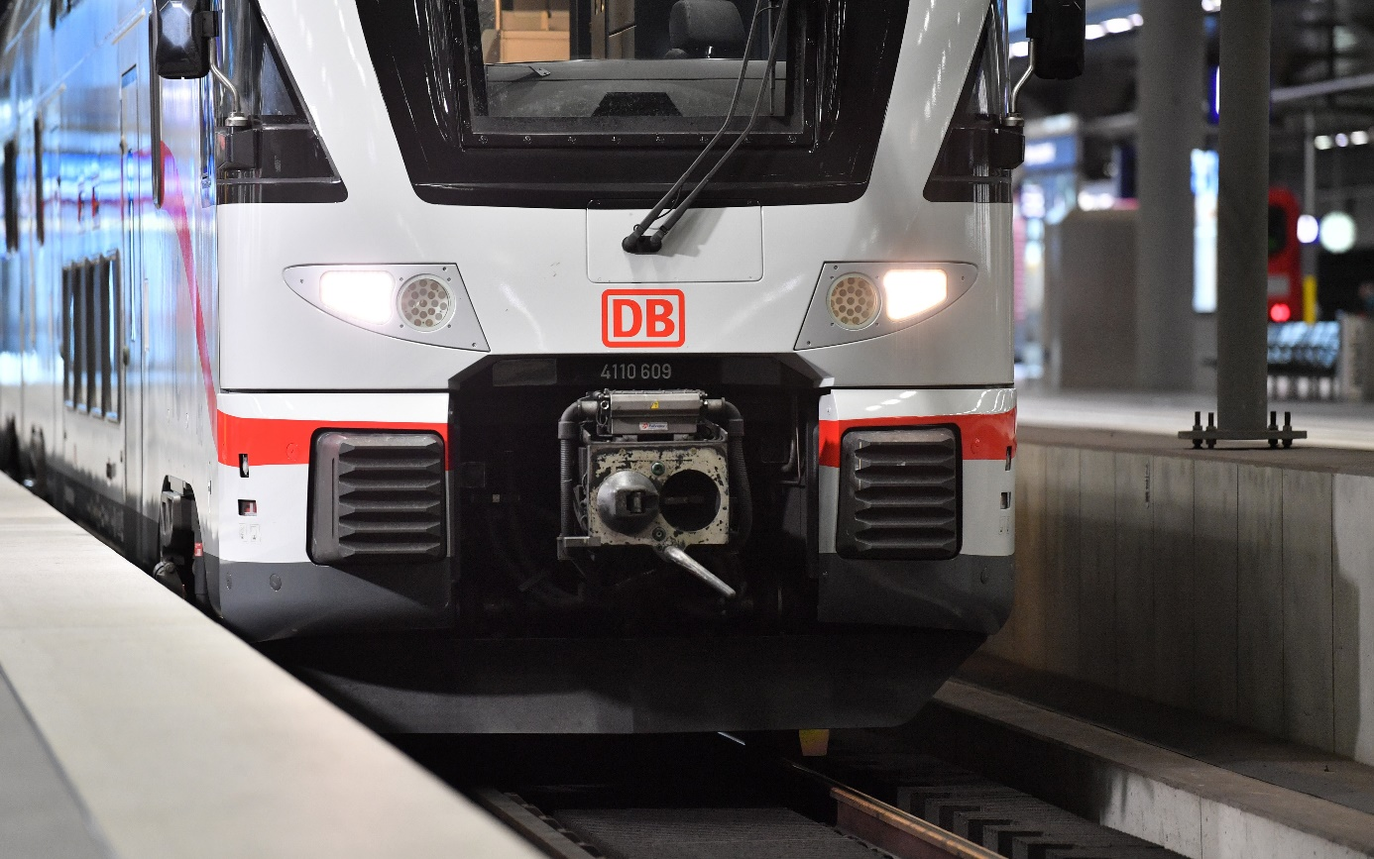
Bildunterschrift: Am 19. April 2023 ist die Bahnstrecke Berlin-Dresden-Prag Thema des Verkehrswissenschaftlichen Kolloquiums Wildau.
Bild: © Deutsche Bahn / Oliver Lang
Subheadline: Verkehrswissenschaftliches Kolloquium
Teaser:
Die Bahnstrecke Berlin-Dresden-Prag ist am 19. April Thema einer hybriden Kooperationsveranstaltung der TH Wildau und des Verbands Deutscher Eisenbahningenieure e. V. (VDEI). Das „Wildauer Verkehrswissenschaftliche Kolloquium“ und das „VDEI-Expertenforum“ schauen mit ihren Gästen in die Geschichte, der heutigen Nutzung und in die zukünftige Ausrichtung der internationalen Fernverkehrsstrecke.

Text:
Die internationale Fernverkehrstrecke für den Zugverkehr von Berlin über die sächsische Landeshauptstadt Dresden in die tschechische Hauptstadt Prag wird Thema einer hybrid durchgeführten Kooperationsveranstaltung der Technischen Hochschule Wildau (TH Wildau) und des Verbands deutscher Eisenbahningenieure e. v. (VDEI). Das „Verkehrswissenschaftliche Kolloquium Wildau“ und das „VDEI-Expertenforum“ kooperieren dazu bereits zum zweiten Mal (erstmals 2022 zum Thema Radverkehr im System Eisenbahn) und gehen am 19. April auf dem Campus der TH Wildau und online mit ihren Gästen auf die stark frequentierte Bahnstrecke ein, die sich derzeit im Aus-/umbau befindet und zukünftig die Regionen unter anderem mit schnelleren Verbindungen bedienen soll.
Historische Strecke im Wandel
Bereits Mitte des 19. Jahrhundert entstand die erste Bahnstrecke zwischen Berlin und Dresden. Seitdem sind verschiedene Streckenführungen dazugekommen, die sich mit der Geschichte, den industriellen Fortschritt, aber auch mit den jeweils nötigen Bedarfen immer wieder verändert haben. Seit den 60er Jahren des letzten Jahrhunderts wurden dann auch internationale Verbindungen aufgebaut. Mit neuen Anforderungen geht die Bahnverbindung mit umfänglichen Bauarbeiten in die Zukunft und umfänglichen Bauarbeiten.
Die TH Wildau und der VDEI haben sich daher für ihre Veranstaltung am 19. April (Start 15 Uhr) Experten eingeladen, die sowohl die Infrastruktur als auch das Verkehrsangebot in Vorträgen thematisieren. Insbesondere der Ausbaustrecke Berlin-Dresden widmet sich Martin Ludwig, Projektleiter bei der DB Netz AG. Maximilian Loibl von der DB Fernverkehr AG informiert zur Angebotskonzeption im nationalen und internationalen Fernverkehr. Zudem soll die Dresdner Bahn in Berlin thematisiert werden. Im Anschluss an die Vorträge gibt es für die Teilnehmenden zudem die Möglichkeit, sich mit den Vortragenden beim Get-together auszutauschen. Moderiert wird die Veranstaltung von Ralf Kohlen, Professor für Verkehrsmanagement an der TH Wildau.
Eingeladen sind alle, die sich für das Thema Verkehr interessieren. Die Teilnahme ist kostenfrei. Eine vorherige Anmeldung ist nicht nötig. Start der Veranstaltung ist 15 Uhr, Ende der Veranstaltung gegen 17:30 Uhr.
Veranstaltungsort / -teilnahme:
Für die Teilnahme vor Ort: Technische Hochschule Wildau, Hochschulring 1, 15745 Wildau, Halle 14, Raum A-001
Sie wollen online dabei sein? An der Veranstaltung können Sie via WebEx unter folgendem Link teilnehmen: https://th-wildau.webex.com/th-wildau/j.php?MTID=m6ca6dcb9931d32f0a2a7a9e86eff993e
Weitere Informationen zum Verkehrswissenschaftlichen Kolloquium der TH Wildau:
https://www.th-wildau.de/verkehrswissenschaftliches-kolloquium
Weiterführende Informationen
- Informationen zum Studiengang Verkehrssystemtechnik der TH Wildau: www.th-wildau.de/vst
- Forschung und Transfer an der TH Wildau: https://www.th-wildau.de/forschung-transfer/
- Mehr zum Verband Deutscher Eisenbahn-Ingenieure e. V.: https://www.vdei.de/
Fachliche Ansprechperson TH Wildau
Prof. Dr.-Ing. Ralf Kohlen
Hochschulring 1, 15745 Wildau
Tel. +49 (0) 3375 508 958
E-Mail: ralf.kohlen@th-wildau.de
Ansprechpersonen Externe Kommunikation TH Wildau
Mike Lange / Mareike Rammelt
TH Wildau
Hochschulring 1, 15745 Wildau
Tel. +49 (0)3375 508 211 / -669
E-Mail: presse@th-wildau.de

